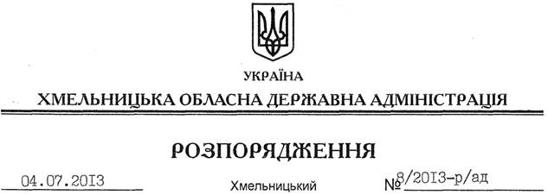

Про надання згоди на відчуження державного майна

На підставі статей 6, 13, 39, 41 Закону України “Про місцеві державні адміністрації”, Закону України “Про управління об’єктами державної власності”, постанови Кабінету Міністрів України від 06.06.2007 № 803 “Про затвердження Порядку відчуження об’єктів державної власності”, враховуючи погодження висновку про вартість майна регіонального відділення Фонду державного майна України по Хмельницькій області від 05.06.2013 року № 04-05-01562:
1. Надати згоду Старосинявській районній державній адміністрації на відчуження легкового автомобіля ВАЗ 21213, номерний знак 30045 ХМ, 2000 року випуску.
2. Голові Старосинявської райдержадміністрації:
2.1. Здійснити відчуження легкового автомобіля згідно з чинним законодавством.
2.2. Надати облдержадміністрації звіт за результатами відчуження та використанням отриманих коштів.
3. Контроль за виконанням цього розпорядження покласти на першого заступника голови обласної державної адміністрації В.Гаврішка.

Голова адміністрації В.Ядуха

